NARROW TERENCE  Narco Corridos  (Dans La Boite/Discograph)  Sortie le 22/03/2010  En concert au Café de la danse le 12 avril | 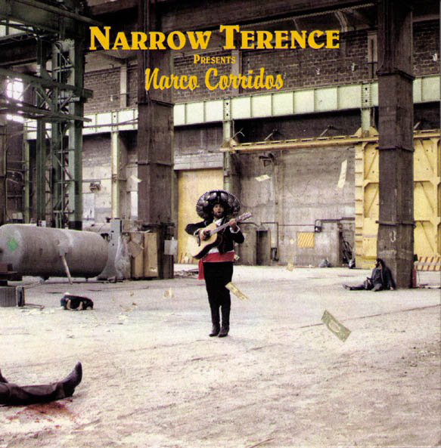
Conçu comme un « curieux personnage aux allures fripées de pilier de bar à l’ancienne », le groupe NaRROW TeRENCE (« Terence l’étroit » en V.F.) possède un visage singulier, du moins atypique, dans la grande famille du rock français.
Accouché durant l’hiver 2002, le projet est d’abord le fruit de la vision de deux frères autodidactes (Antoine et Nicolas PUAUX), le regard – forcément - tourné vers le même objectif: « Composer des chansons cultivant l’art et l’élégance déglinguées, soignées mais dangereuses ». Grâce à leur songwriting anguleux et la passion des mélodies aux faciès bien marqués, les deux frères multi-instrumentistes définissent alors les contours de l’ombrageux Narrow Terence, personnage fantasmé dont l’identité est américaine, quelque part entre les panoramas Grand Canyon et les saloons de Terence Hill. De Jim Jarmusch à Tom Waits en passant par Bukowski, mêlant violence et chansons possédées, le groupe débute sa carrière avec une carte d’identité atypique. Une gueule en bois massif, pourrait-on dire.

Courant 2005, la rencontre avec la violoniste Christelle LASSORT résonne comme un véritable écho, mélodique et humain ; elle est immédiatement intégrée au line-up de scène. Plus tard, le violoniste Buni LENSKI (issu du projet belge DAAU) croise la route de NaRROW TeRENCE, ils feront – logiquement - un bout de chemin ensemble. Jusqu’au premier album autoproduit, « Low Voice Conversation », publié en 2007, qui leur ouvre l’accès à quelques scènes prestigieuses comme le Printemps de Bourges, section Découvertes. Promu lauréat du FAIR 2008 et soutenu par la FNAC Indétendance, NaRROW TeRENCE s’adjoint les services de Thomas Pirot (batteur de Nelson) et rencontre son public. Souvent comparé à Tom Barman (dEUS) pour la voix éraillée, le groupe peut désormais compter sur le soutien de la blogosphère pour se faire un nom. Passionnés par les paysages hantés (le désert de Mojave ou la Transylvanie, c’est idem) et les arrangements oniriques, les frères Puaux s’essayent fin 2007 à la musique de film sur le film « La part animale », premier long-métrage de Sébastien Jaudeau.
Aujourd’hui, « Narco Corridos », le deuxième album de NaRROW TeRRENCE, creuse le trait, enfonce le clou, développe l’art des climats variés. Christine Verschorren en a assuré la réalisation et Ian Caple est venu apporter sa touche sur trois chansons : "Cave in Hell", "Camilla's Tune" et "The Man Who Thinks".

Composé de 14 titres où s’entrechoquent chansons au blues rugueux et tourmenté, comptines pour enfants pas sages et envolées périlleuses, « Narco Corridos » prend l’auditeur par le col, comme dans un bon western, tranchant avec tous les codes habituels du songrwriting à la française. Difficile d’en définir plus parfaitement les contours tant leur amour pour la Surf Music, les musiques de film, le métal, le jazz balkanique ou l’Avant-Garde New-Yorkaise, trouble les pistes.

Fidèle à ses principes (les collaborations, avec l’arrivée de Benoit Rault de Ben’s Symphonic Orchestra, Don Nino,… et de Stéphane Babiaud d’Ez3kiel), NaRROW TeRENCE est aujourd’hui un quintet qui prend son envol sur scène. Un territoire où le groupe affirme à travers ses chansons son appartenance à l’esprit ‘indépendant’, en marge des sentiers habituels. Ce désir de liberté se retrouve autant dans leurs mélodies inclassables que dans leurs collaborations scéniques, aux cotés de groupes tels EZ3KIEL ou MORIARTY, CALEXICO ou FUMUJ ou encore MANSFIELD TYA… En somme, NARROW TERENCE s’attelle à faire cohabiter richesse musicale et esprit aventureux, faisant fi des règles ou du sens commun. La conquête de l’Ouest, on le sait, est à ce prix.

www.myspace.com/narrowterence

Narco Corridos sur scène : Antoine Puaux (Voix, Guitare, Batterie), Nicolas Puaux (Guitare, Basse, Voix)Christelle Lassort (Violon, Basse, Harmonium), Stéphane Babiaud (Batterie, Vibraphone, Basse), Benoit Rault (Guitare, Basse, Flûte, Claviers)

